 LITBIOMA 2021-03-23 informacija.

BIOKURAS – DIDŽIAUSIAS ATSINAUJINANTIS ENERGIJOS ŠALTINIS EUROPOS SĄJUNGOJE
TN: tn

Pastaruoju metu nuolat vykdomos žiniasklaidos kampanijos ir pasirodo publikacijų, kvestionuojančių biomasės naudojimą atsinaujinančios energijos gamybai. Keliose iš jų miškų ūkio darbų metodai ir biokuro energetikos sistemos vaizduojami neteisingai, o sumedėjusios biomasės naudojimas energijai gaminti siejamas su pernelyg intensyviu miškų naudojimu, netgi su nuolatiniu nesaikingu miškų kirtimu ir deginimu.[1] Biokuro sektorius dažnai apibūdinamas kaip vienalytis, visame pasaulyje taikantis vienodus metodus sektorius. Toks įsivaizdavimas toli gražu neatitinka tikrovės, nes skirtingose geografinėse vietovėse tiek žaliavų naudojimas, tiek tvarumo principų laikymasis, tiek sinergija su kitomis pramonės šakomis yra labai skirtinga. Nevienoda yra ir galutinė produkcija, ir šios produkcijos apimtys.
KODĖL DABAR?
Per pastaruosius dvejus metus vykusių gausių prieš biokuro energetiką nukreiptų kampanijų priežastį bent iš dalies galima paaiškinti dideliu „Packard“ fondo sutelktu finansavimu. Suteikta daugiau nei 10 milijonų dolerių, skirtų dotacijoms, siekiant sumažinti biokuro energijos paklausą. Šis fondas siekia, kad per kitus ketverius metus šiam tikslui siekti būtų sutelkta 25 milijonų JAV dolerių.[2]
Tiesa yra ta, kad biomasės energetika yra neatsiejama miškininkystės dalis, kuri atliepia biokuro paklausą, kurdama miškų tvarkymo metodus ir pramonės procesus kurui, šilumai ir elektrai gaminti, pjautinių rąstų, popieriaus ir daugybe kitų iš biologinių medžiagų pagamintų produktų gamybai. Nors, be abejo, labai svarbu nustatyti, ko būtent reikia, norint užtikrinti, kad medienos biomasė būtų gaminama ir naudojama atsakingai, vis dėlto, dėl klaidingai piešiamo vaizdo ir pastaruoju metu nuolat kartojamų klaidinančių skambių frazių kyla pavojus iš viso diskredituoti biomasę kaip tvarų medžiagų ir energijos šaltinį – minėtos priešiškos kampanijos gali turėti skaudžių pasekmių pasauliniam anglies dvideginio išmetimo neutralizavimo siekiui.¹
Miškininkystė padeda spręsti pasaulio problemas ir svariai prisideda prie ES siekių. Miškų sektoriui, jo tvarkymui bei ekosistemoms įtaką daro daug ES programų. Vienos iš jų: Klimato kaitos (Žemės naudojimo, žemės naudojimo paskirties keitimo ir miškininkystės), Biologinės įvairovės, Žiedinės ekonomikos, Bioekonomikos, Kaimo plėtros, Atsinaujinančios energetikos, Pramonės programos. Ne visos šios programos visais atvejais yra tarpusavyje suderinamos, viena kitą papildančios ir teikiančios visų programų ar visų lygmenų programų dalyvių sinergiją: nuo praktinį darbą dirbančių miškininkystės ir miškų ūkio specialistų iki ES lygmens politikos formuotojų. Esminis tikslas yra surasti teisingą pusiausvyrą.[3]
TVARIAI PAGAMINTAS BIOKURAS ATSINAUJINA IR PADEDA PAGERINTI BŪTINŲJŲ MIŠKOTVARKOS OPERACIJŲ PELNINGUMĄ
Miškai paprastai tvarkomi taip, kad teiktų kelių rūšių miško produkciją, pavyzdžiui, pjautinę medieną, popierių ir kt. Paprastai naudojama miško medžiaga, gauta retinant mišką, įvairi nekokybiška mediena, kirtimų atliekos, medienos perdirbimo ar kitos medienos atliekos.[4] Galimybė parduoti miško medžiagos atliekas biokuro sektoriui turi teigiamos įtakos miškų tvarkymui. Tvarūs miškų tvarkymo būdai, tokie kaip reguliarus retinimas, pagerina medienos kokybę ir padidina miškų atsparumą biotiniams rizikos veiksniams ir miškų gaisrams. Šios problemos dėl klimato kaitos tampa vis dažnesnės.[5]
Toliau pateiktame grafike parodyta, kad nors biokuro sektorius per pastaruosius du dešimtmečius išaugo smarkiai, bet iš miško gaunamos medienos biomasės kuro gavyba nedidėjo tuo pačiu tempu ir išliko stabili. Šis rezultatas buvo įmanomas dėl padidėjusio biokuro įrangos efektyvumo (mažesnio biomasės naudojimo) ir padidėjusios sinergijos su įvairiomis pramonės šakomis, kurių pagrindą sudaro miškas.
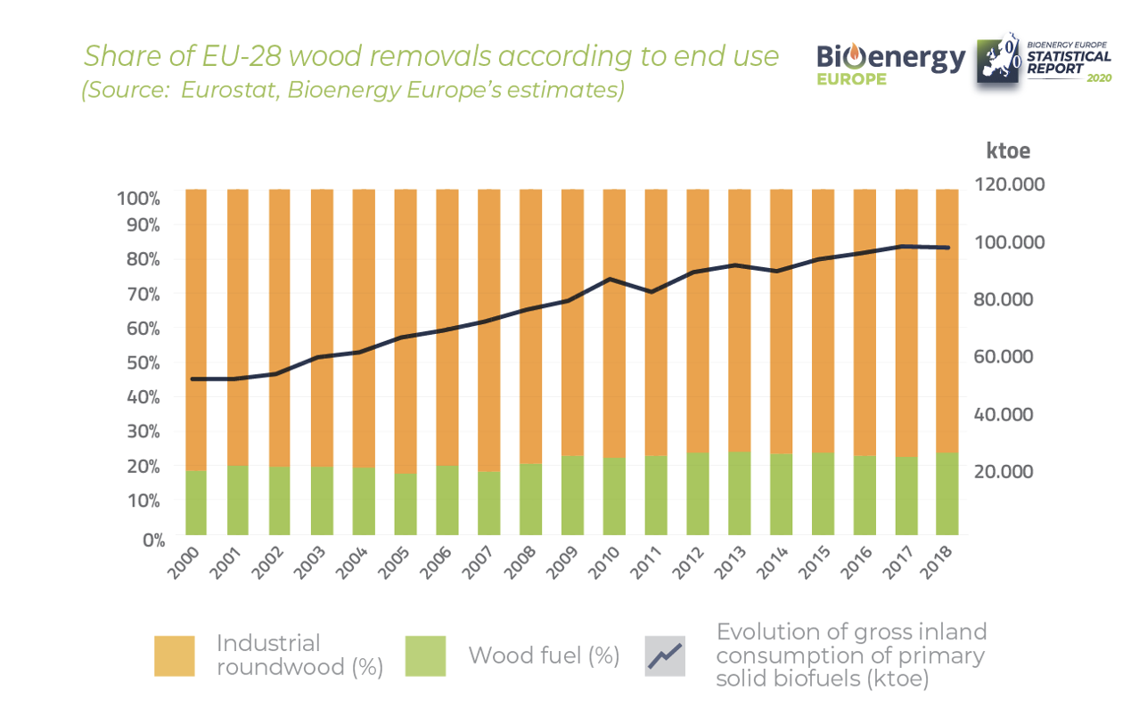
Šaltinis: Eurostat, Bioenergy Europe
TVARUMO SĄVOKA APRĖPIA APLINKOSAUGOS, SOCIALINES IR EKONOMINES SRITIS
Norint išlaisvinti tvarios bioekonomikos, įskaitant ir šiuolaikinės biomasės energetikos, potencialą, labai svarbu geriau suprasti įvairialypę ekologinę ir socialinę ekonominę jų teikiamą naudą. Tvarumas iš tiesų yra kompleksinė sąvoka, apimanti aplinkosaugos, socialinius bei ekonominius aspektus.
Biokuro sektoriaus poveikis darbo vietoms ir augimui
Biokuras šiandien yra didžiausias atsinaujinančios energijos šaltinis ES ir daugumoje iš 27 ES valstybių narių (2019 m. biokuras sudarė beveik 57 proc. visų atsinaujinančių energijos išteklių). Biokuras daugiausia gaminamas naudojant vietinę biomasę (viso biokuro sektoriaus priklausomybė nuo importo 2018 m. sudarė tik 3,5 proc., o medienos biomasės tik 2,7 proc.), be to, biokuro sektorius labai prisideda prie ekonomikos augimo ir darbo vietų kūrimo (2018 m. dėl šio sektoriaus sukurta daugiau nei 700 000 netiesioginių darbo vietų). Svarbiausia tai, kad biokuras ir jo naudojimas vaidina esminį vaidmenį mažinant klimato kaitą: Europos ir tarptautinių organizacijų (įskaitant Europos Komisijos, Tarpvyriausybinės klimato kaitos grupės ir Tarptautinės energetikos agentūros) parengtų šiltnamio efektą sukeliančių dujų išmetimo taupymo scenarijuose klimato kaitos mažinimas didele dalimi priklauso nuo biokuro naudojimo.[6]
Biomasės energetikos poveikis, siekiant klimato kaitos mažinimo tikslų
Biomasė yra būtinas atsinaujinantis energijos šaltinis ir yra pagrindinis elementas, padedantis siekti Europos klimato kaitos mažinimo tikslų. Biomasė yra labai naudinga energetikos dalis, iš kurios gaminama ir šiluminė energija, ir transporto kuras, ir elektros energija. Iš biomasės gauta energija yra lengvai transportuojama ir gaminama toje pačioje vietoje, kur ji yra vartojama, o Europa yra biomasės energetikos technologijų lyderė.[7] Pasak Kadri Simson, Europos Komisijos narės, atsakiusios į asociacijos „Litbioma“ neseniai pateiktą kreipimąsi: „biokuras yra pagrindinis atsinaujinančios energijos šaltinis Europos Sąjungoje ir daugelyje jos valstybių narių, kuris sudaro daugiau kaip 10 proc. visos ES energijos ir apie 60 proc. atsinaujinančios energijos. Iš biokuro gautą energiją galima lengvai kaupti ir transportuoti. Šios biokuro savybės padeda subalansuoti nestabilius atsinaujinančius energijos šaltinius ir pakeisti iškastinį kurą sunkiai dekarbonizuojamuose sektoriuose, tokiuose kaip tolimojo susisiekimo transportas ir pramonė“. Biokuras yra didžiausias atsinaujinantis energijos šaltinis Europoje ir toks išliks taip pat ir ateinančiais dešimtmečiais. Šios aplinkybės patvirtina, kad biokuro sektorius yra nepakeičiamas ir neišvengiamas Europos energetikos sistemos palydovas. Be to, didžioji dalis biomasės išgaunama vietoje. Priklausomybė nuo importo išlieka labai maža – tik 3,7 proc. Iki 2050 m. atsinaujinantys energijos ištekliai turi sudaryti didžiąją dalį suvartojamos energijos, jei norime pasiekti, kad anglies dvideginis į aplinką būtų visiškai neišmetamas. Dabar reikia sudaryti sąžiningą ir nuoseklų planą, kuriame atsinaujinantys šaltiniai sudarytų Europos Sąjungos energijos struktūros pagrindą. Biokuro sektorius turėtų atlikti lemiamą vaidmenį siekiant šių tikslų dėl jam būdingo lankstumo ir patikimumo. [8]
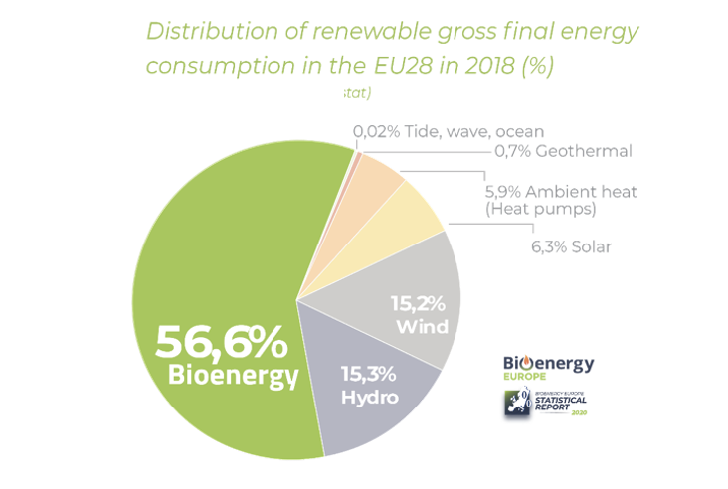
Šaltinis: Eurostat, Bioenergy Europe

Europos Parlamento ir Europos Tarybos direktyvos dėl skatinimo naudoti atsinaujinančių išteklių energiją naujos redakcijos tvarumo kriterijai: garantija, kad bus užtikrintas teigiamas poveikis aplinkai
Direktyvos dėl skatinimo naudoti atsinaujinančių išteklių energiją naujoji redakcija (vadinamoji REDII) įsigaliojo 2018 m. gruodžio mėnesį. Direktyva nustato atsinaujinančiosios energijos skatinimo Europos Sąjungoje programą nuo 2021 iki 2030 m. Nors ankstesnėje direktyvos redakcijoje jau buvo nustatyti biokuro ir skystųjų bioproduktų tvarumo kriterijai, naujosios redakcijos direktyvoje ES tvarumo kriterijai išplečiami, kad apimtų ir biokurą, naudojamą šildymui, aušinimui ir elektros energijos gamybai. Į naujosios redakcijos direktyvą įtraukti ir žaliavų gamybos kriterijai (vadinamieji tvarumo kriterijai), minimali šiltnamio efektą sukeliančių dujų išmetimo sumažinimo norma ir energijos vartojimo efektyvumas bioelektros srityje.[9] Biomasė įtraukta į naująją direktyvos redakciją pagrįstai, nes ji yra biogeninės anglies ciklo dalis – tai pripažįsta Tarpvyriausybinė klimato kaitos grupė ir viso pasaulio miškų bei klimato ekspertai. Nėra jokio mokslinio pagrindo, kuriuo remiantis būtų galima pakeisti šį vertinimą.[10]
Kaip teigė Kadri Simson, „remiantis pačios Komisijos atlikta analize, nepaisant papildomo energijos vartojimo efektyvumo, didelio masto vandenilio ir e. kuro naudojimo, norint pasiekti 2030 m. klimato kaitos mažinimo ir energetikos tikslus bei ilgalaikį anglies neutralumą, reikės tvaresnės energijos, gaunamos iš biomasės. Tačiau norėdami naudotis potencialia biokuro nauda, turime užtikrinti, kad jis būtų gaminamas ir naudojamas tvariai, o per viešąsias ir privačiąsias programas reikia veiksmingai sumažinti netyčinę riziką aplinkai“.
Miško biomasės tvarumo kriterijai – sumažinti iš netausios gamybos gaunamos biomasės naudojimo riziką.Biokuro operatoriai turi pateikti įrodymus, kad miškų biomasei taikomi nacionaliniai ar subnacionaliniai teisės aktai arba valdymo sistemos tiekimo zonos lygmeniu, užtikrinant: (i) miškų kirtimo teisėtumą, (ii) miškų atsodinimą, (iii) saugomų gamtos teritorijų apsaugą, (iv) dirvožemio kokybės ir biologinės įvairovės išlaikymą ir (v) ilgalaikių miško gamybos pajėgumų priežiūrą ar gerinimą.[11]
Miškų biomasė yra atsinaujinantis energijos šaltinis, jei išlaikomas miškų produktyvumas. Iš sumedėjusios biomasės gaunama energija gali turėti labai teigiamos įtakos klimatui, ypač tada, kai taikomi tvarūs miškų tvarkymo metodai ir kai biomasė naudojama efektyviai (pvz., kogeneracinėse jėgainėse bei biologinių atliekų perdirbimo gamyklose). Tvarus miškų tvarkymas yra labai svarbus, siekiant išlaikyti sveikus ir produktyvius miškus, kontroliuoti kirtimų lygį, išlaikyti ar padidinti anglies atsargas miškuose.[12]
Norint patenkinti didėjantį energijos poreikį bei siekti CO₂ neutralizavimo tikslų, nereikėtų atsisakyti sumedėjusios biomasės naudojimo – tokiu atveju gali iškilti pavojus dėl netvariai naudojamų išteklių. Veikiau reikėtų sutelkti dėmesį į tai, kokių metodų, naujovių ir politikos reglamentų reikia, norint užtikrinti tvarų išteklių pasirinkimą ir efektyvų perėjimą prie biomasės energetikos ir bioproduktų.[13]
Europa yra pasaulio biomasės tvarumo lyderė. Dabartinėse tvarumo programose nustatytuose reikalavimuose biokuro išmetamo anglies dvideginio kiekiai visoje vertės grandinėje yra sumažinti, o jo tvarumo kriterijai taikomi neatsižvelgiant į geografinę biomasės kilmę – taip užkertamas kelias galimam neigiamam aplinkos poveikiui kitų šalių miškams. Ši programa bus vykdoma visoje Europoje nuo 2021 m. liepos mėnesio ir bus užtikrinama, kad pagal pripažintus mokslinių tyrimų rezultatus biomasė ir toliau duotų apčiuopiamos naudos mūsų miškams ir klimatui. Tvarus biomasės naudojimas energetikos ir ne energetikos ūkyje turi atlikti svarbų vaidmenį ES siekiant, kad iki 2050 m. į atmosferą išmetami anglies dvideginio kiekiai taptų nuliniai. [14]

Šaltiniai:
[1] https://www.ieabioenergy.com/blog/publications/campaigns-questioning-the-use-of-woody-biomass-for-energy-are-missingkeyfacts/utm_campaign=Campaigns%20questioning%20the%20use%20of%20woody%20biomass%20for%20energy%20are%20mi&utm_medium=email&utm_source=EOACLK
[2] D. & L. Packard, 2020. Beyond Bioenergy. Toward a Clean Energy and Forest-Positive Future with Social Justice at its Heart. Strategy Overview, 2020-2024.
[3] Camia et al., The use of woody biomass for energy purposes in the EU, EUR 30548 EN, Publications Office of the European Union, Luxembourg, 2021
[4] https://www.ieabioenergy.com/blog/publications/campaigns-questioning-the-use-of-woody-biomass-for-energy-are-missingkeyfacts/utm_campaign=Campaigns%20questioning%20the%20use%20of%20woody%20biomass%20for%20energy%20are%20mi&utm_medium=email&utm_source=EOACLK
[5] https://unece.org/climate-change/press/products-and-residues-form-increasing-part-wood-energy-consumed-unece-region
[6] https://bioenergyeurope.org/index.php?option=com_content&view=article&id=286
[7] Bioenergy Europe, Statistical report, 2020.
[8] https://bioenergyeurope.org/index.php?option=com_content&view=article&id=276
[9] REDIIBIO, Workshop Background Paper, 2019.
[10] https://bioenergyeurope.org/index.php?option=com_content&view=article&id=277
[11] Camia A., Giuntoli, J., Jonsson, R., Robert, N., Cazzaniga, N.E., Jasinevičius, G., Avitabile, V., Grassi, G., Barredo, J.I.,Mubareka, S., The use of woody biomass for energy purposes in the EU, EUR 30548 EN, Publications Office of the European Union, Luxembourg, 2021, ISBN 978-92-76-27867-2, doi:10.2760/831621, JRC122719
[12][13] https://www.ieabioenergy.com/blog/publications/campaigns-questioning-the-use-of-woody-biomass-for-energy-aremissing-keyfacts/?utm_campaign=Campaigns%20questioning%20the%20use%20of%20woody%20biomass%20for%20energy%20are%20mi&utm_medium=email&utm_source=EOACLK
[14] https://bioenergyeurope.org/index.php?option=com_content&view=article&id=277

